Estructuras de Datos

Reporte Proyecto Parcial

Integrantes
Niurka Roca Chévez, 202401733
Mathias Giler Gómez, 202404927
Johnny Chavez Zavala, 202314217

Capturas de Pantalla
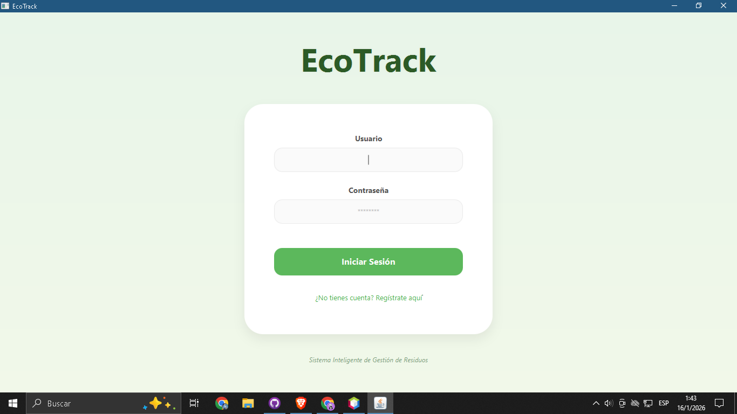
Figura 1: Es la primera interfaz que ve el usuario al abrir la aplicación. Sirve como punto de entrada al sistema EcoTrack y permite elegir entre iniciar sesión o crear una cuenta nueva.

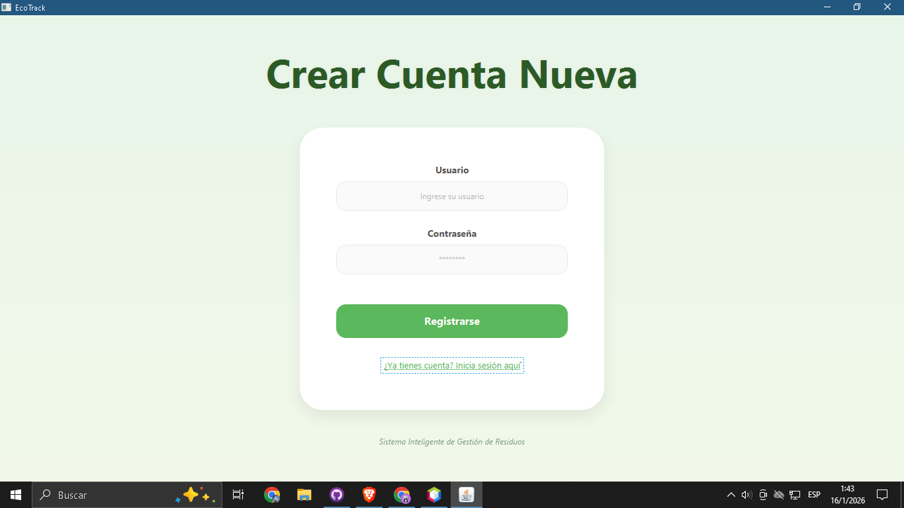
Figura 2: Permite dar de alta a nuevos operadores. Los datos se ingresan por teclado y, al presionar el botón, se guardan automáticamente en el archivo de texto. El código verifica que el nombre de usuario no se repita para evitar errores en la base de datos.

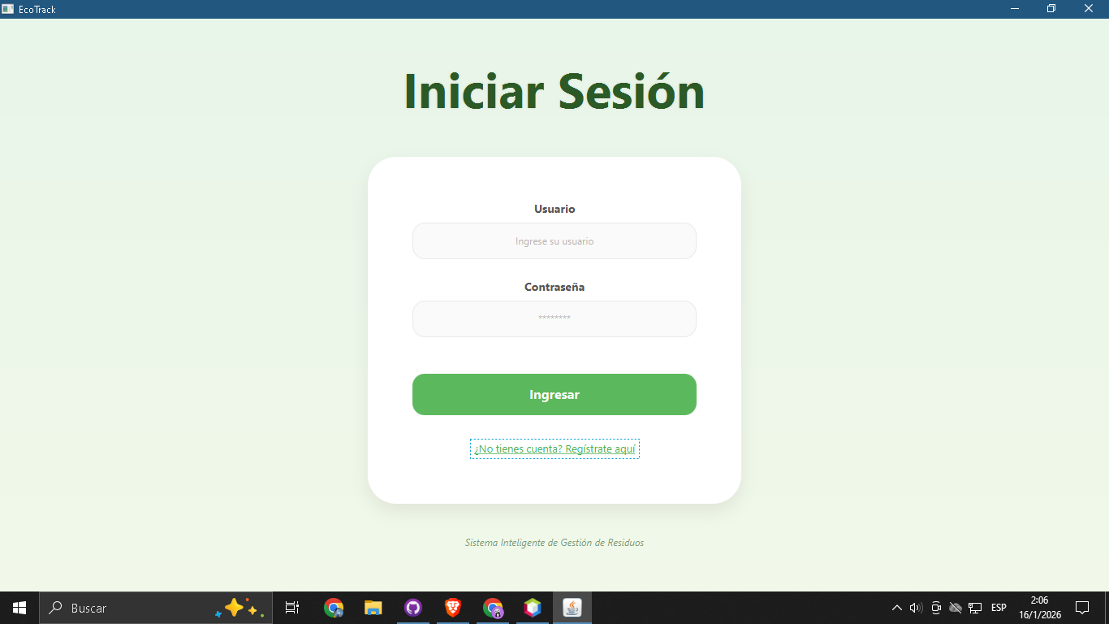
Figura 3: Aquí el usuario ingresa su nombre y contraseña. El sistema busca estos datos en un HashMap cargado en memoria desde el archivo usuarios.txt. Si los datos coinciden, el programa permite el acceso a las funciones de administración de residuos y vehículos.
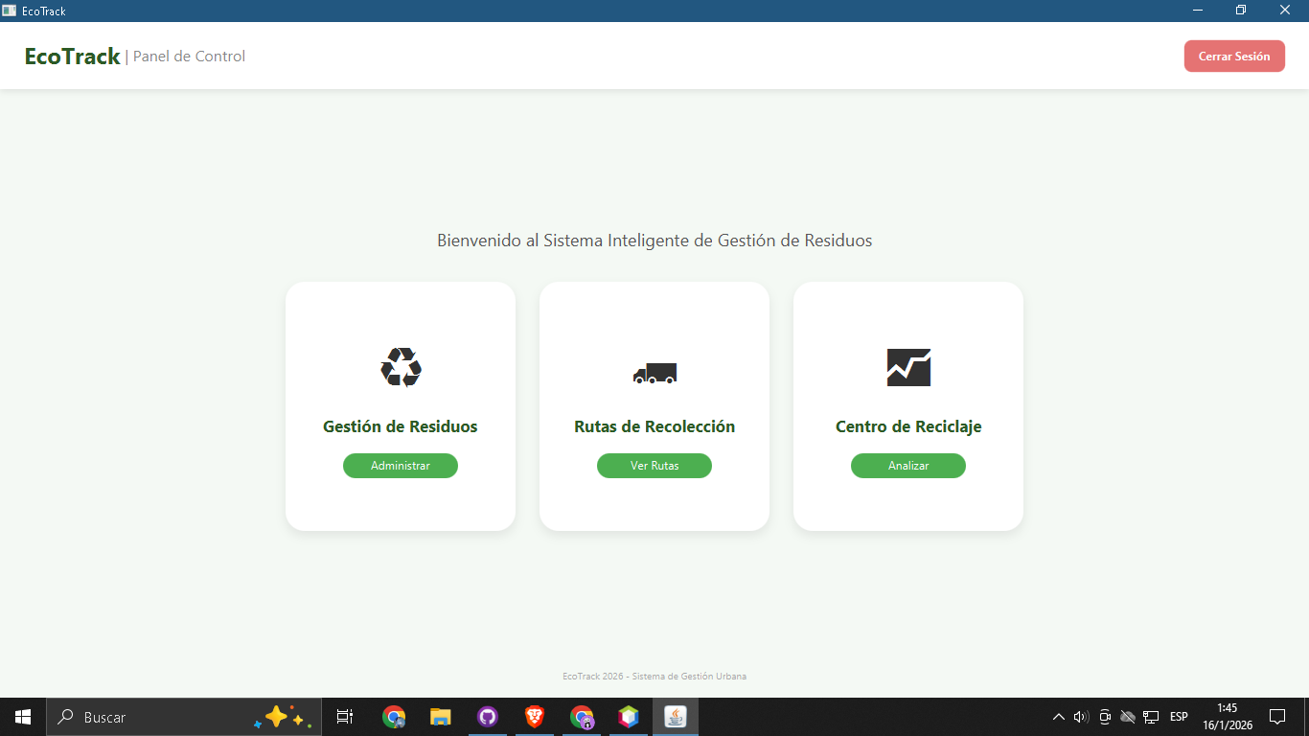
Figura 4: Presenta opciones modulares para gestionar residuos, visualizar rutas de recolección y analizar los datos del centro de reciclaje, conectando al usuario con las funciones principales de la aplicación.
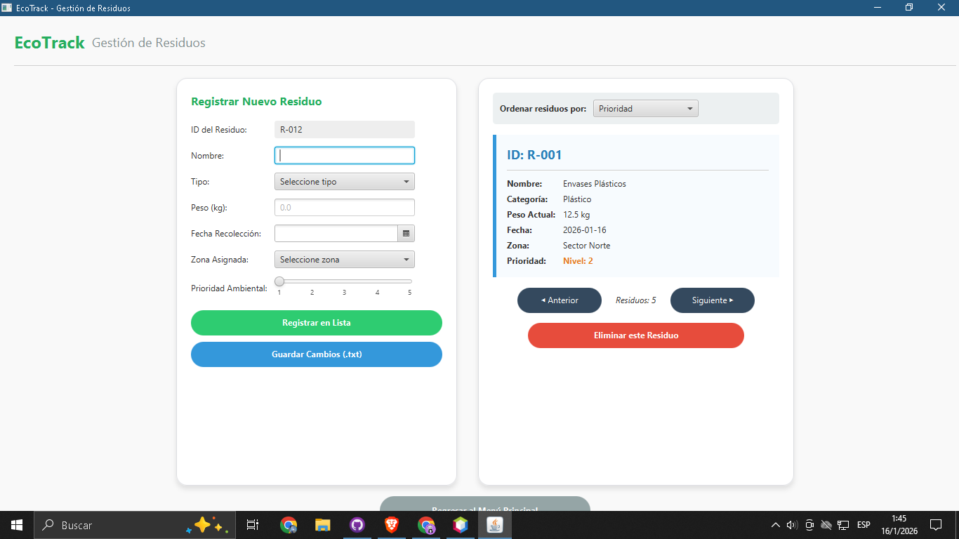
Figura 5: Esta interfaz permite el control total de los desechos en el sistema. A la izquierda, el formulario permite registrar nuevos residuos ingresando datos como nombre, peso y zona asignada. A la derecha, se visualiza la información detallada de los residuos existentes, permitiendo navegar entre ellos, ordenarlos por prioridad o eliminarlos de la lista. Todos estos cambios pueden guardarse directamente en el archivo de texto para asegurar la persistencia de los datos.
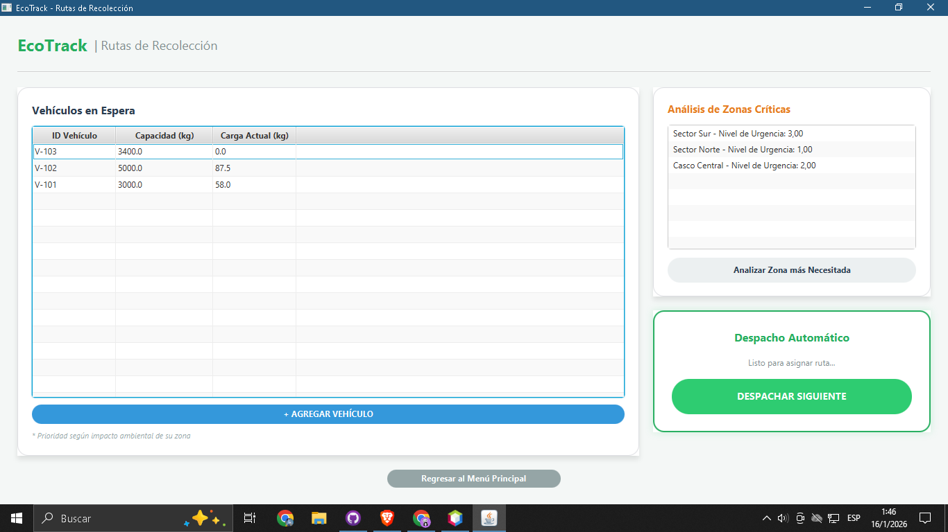
Figura 6: En esta pantalla se gestiona la logística de vehículos de limpieza. Se muestra una tabla con los vehículos disponibles, su capacidad y carga actual. Incluye una sección de análisis para identificar zonas críticas con mayor urgencia de recolección y un botón de "Despacho Automático" que utiliza una estructura de prioridad para asignar el siguiente vehículo a la ruta más necesitada.
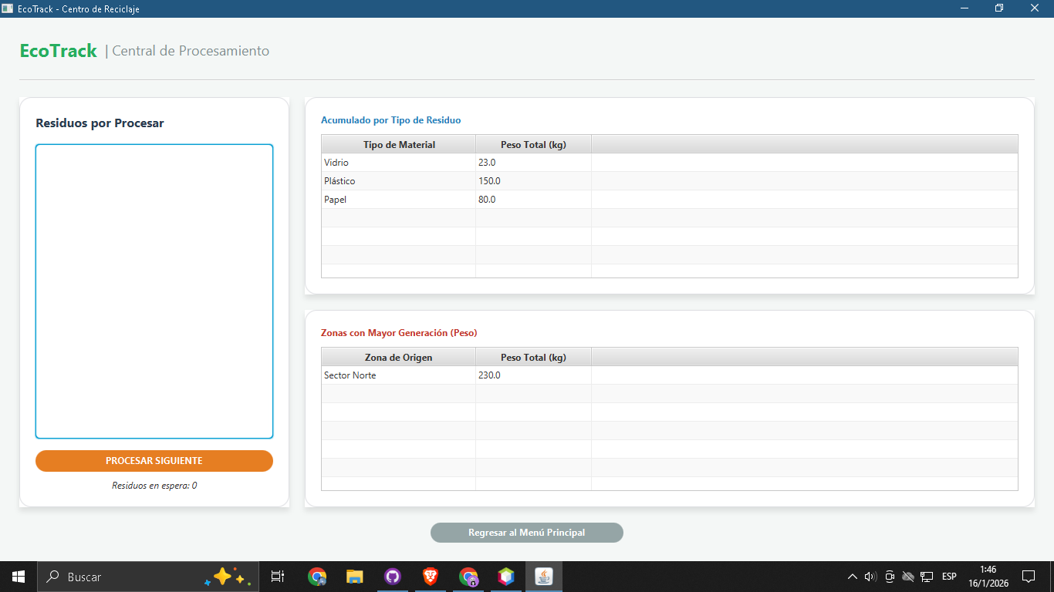
Figura 7: Vista orientada al análisis estadístico y procesamiento de datos. Permite visualizar el acumulado de residuos por tipo de material y por zona de origen, facilitando la toma de decisiones basada en el volumen de generación de residuos en tiempo real.

Clase Principal:
Nuestra clase principal es SistemaEcoTrack, actúa como la central del proyecto para coordinar la logística de recolección de residuos. Esta clase hace lo más importante: administrar el flujo de datos entre la interfaz y el almacenamiento, además de decidir el despacho de vehículos mediante una PriorityQueue para priorizar zonas críticas, una DoublyCircularLinkedList para gestionar los residuos en calle y un sistema de persistencia que guarda todo en archivos .txt. Por esta estructura, el sistema puede identificar automáticamente dónde se necesita más ayuda, procesar la basura en el centro de reciclaje y asegurar que ningún dato se pierda al cerrar la aplicación.
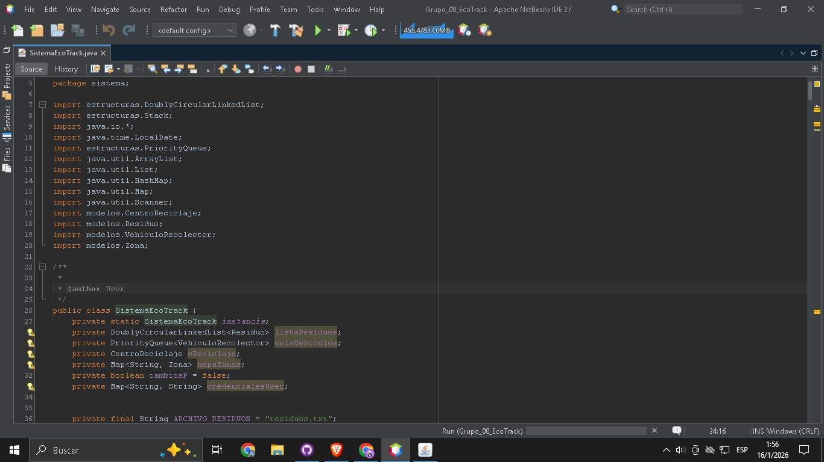
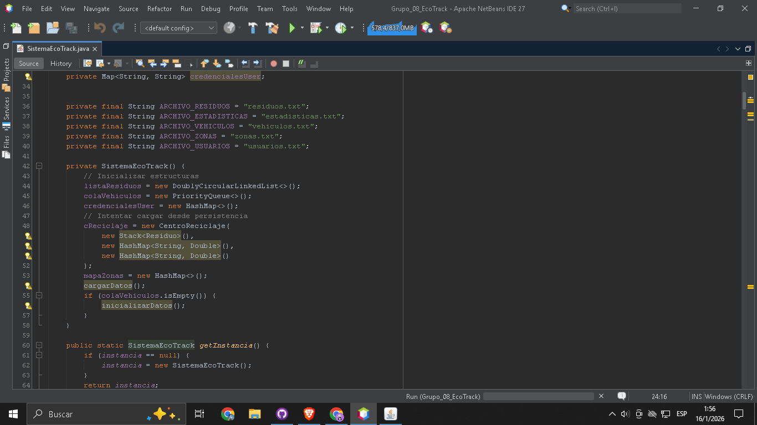
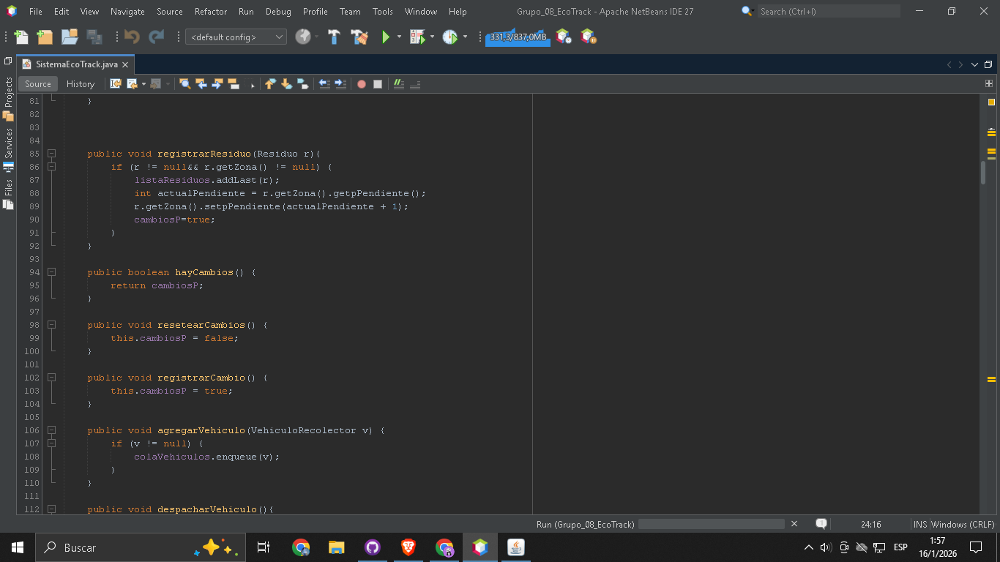
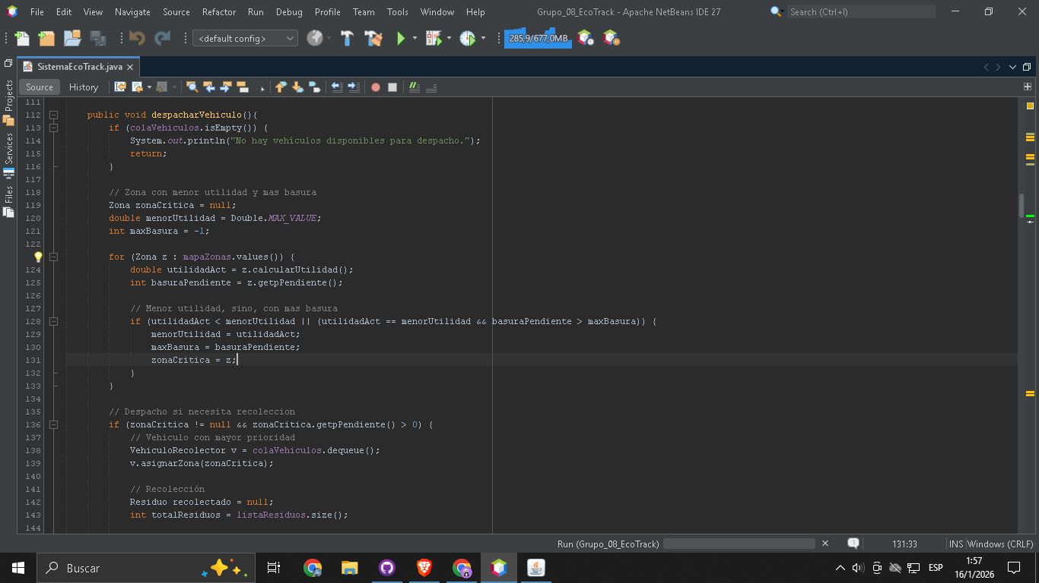
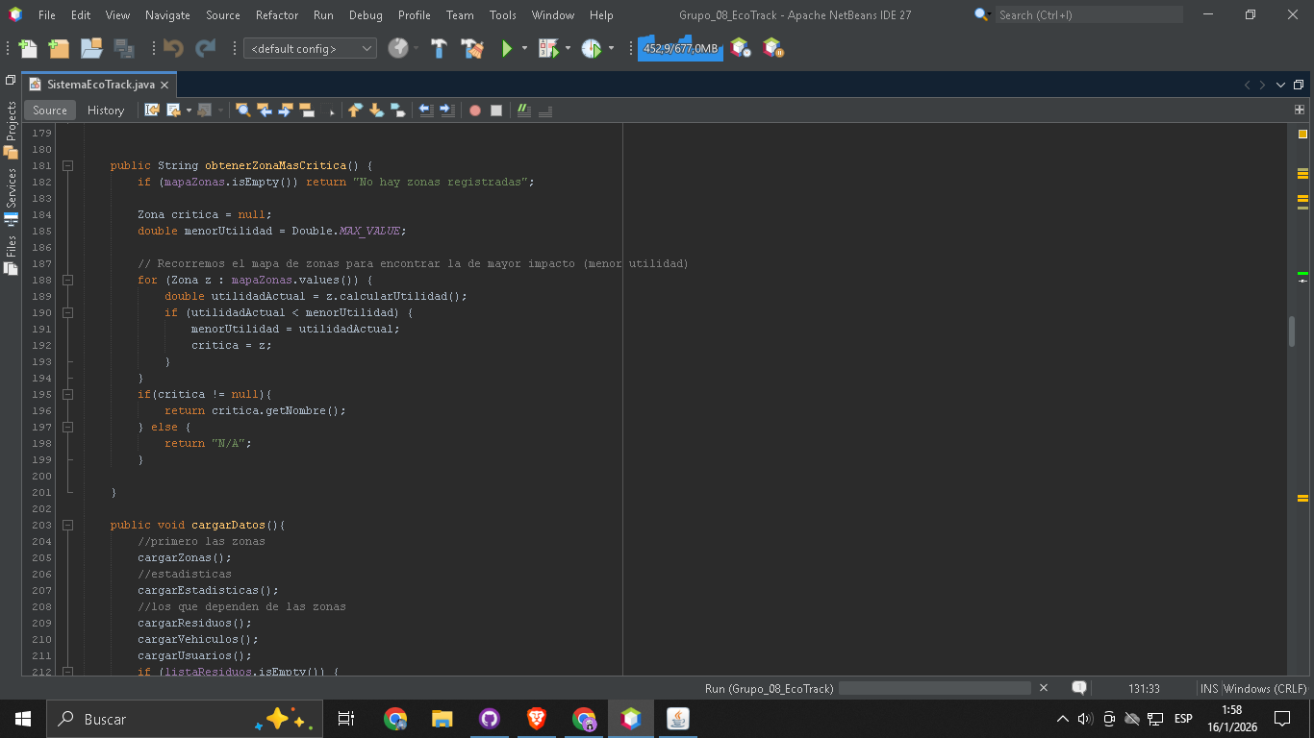
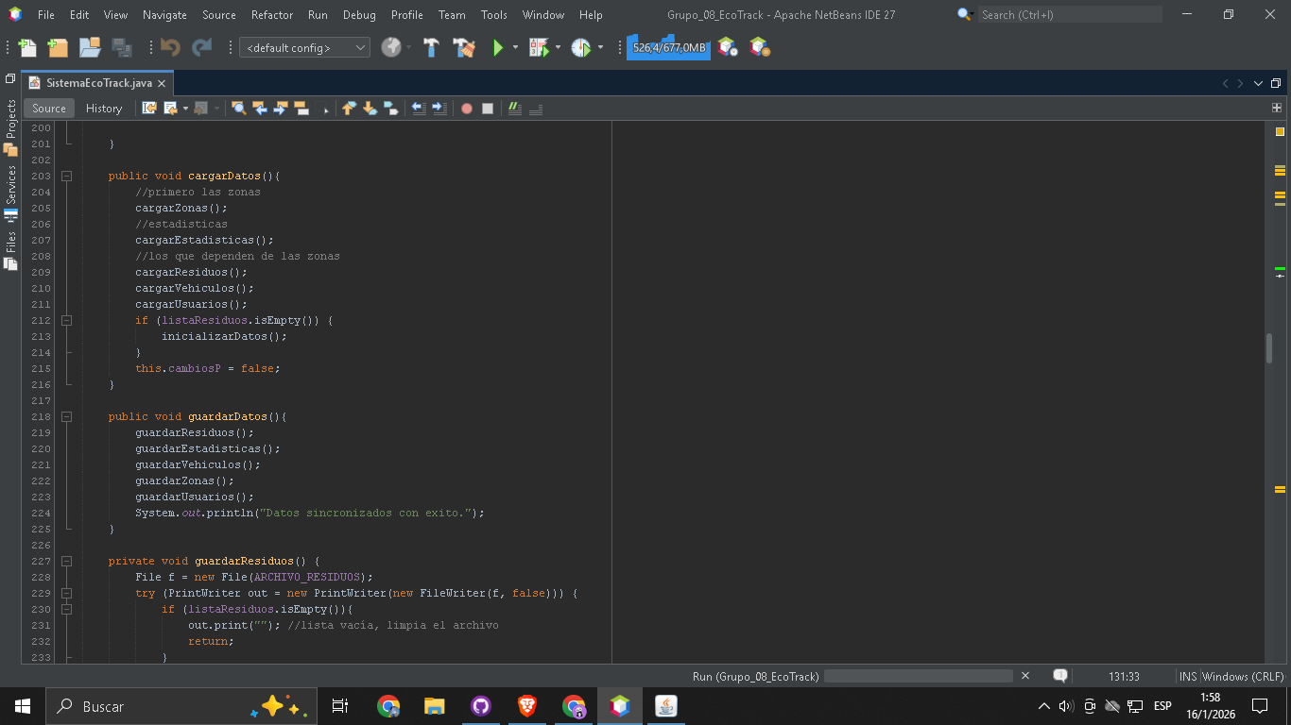
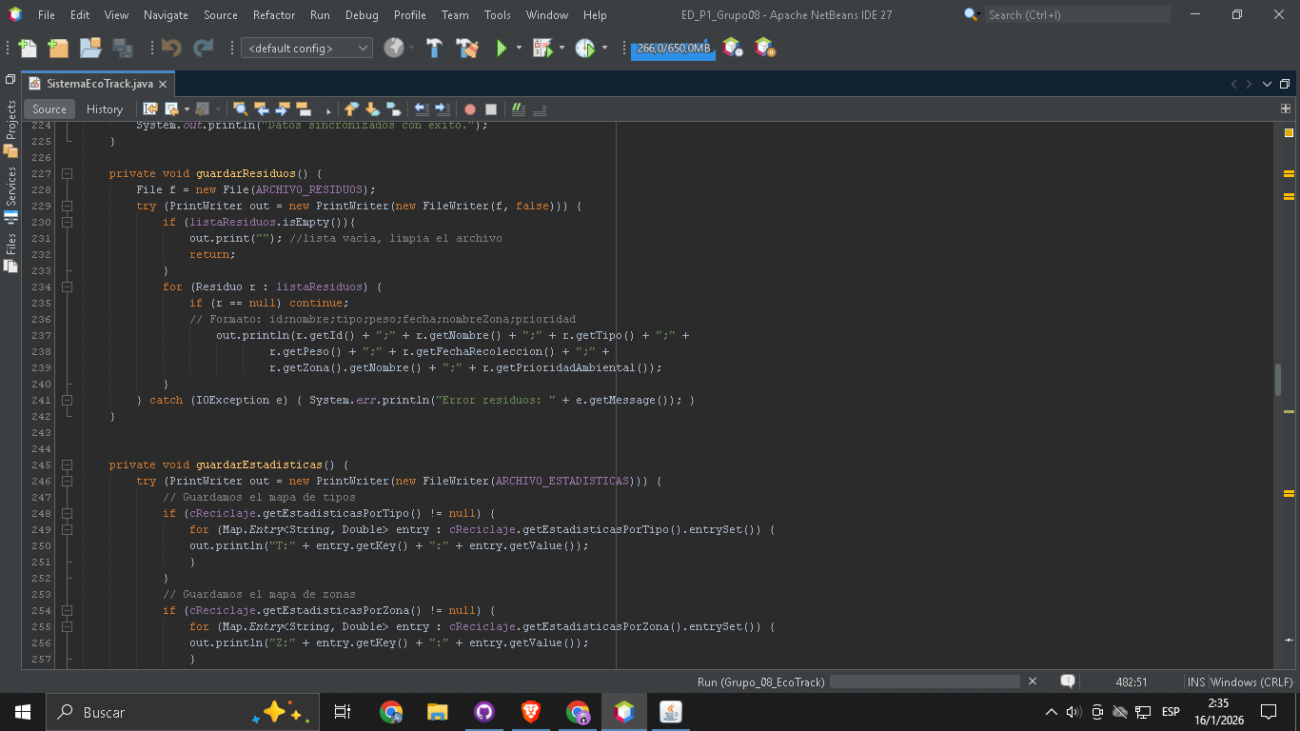
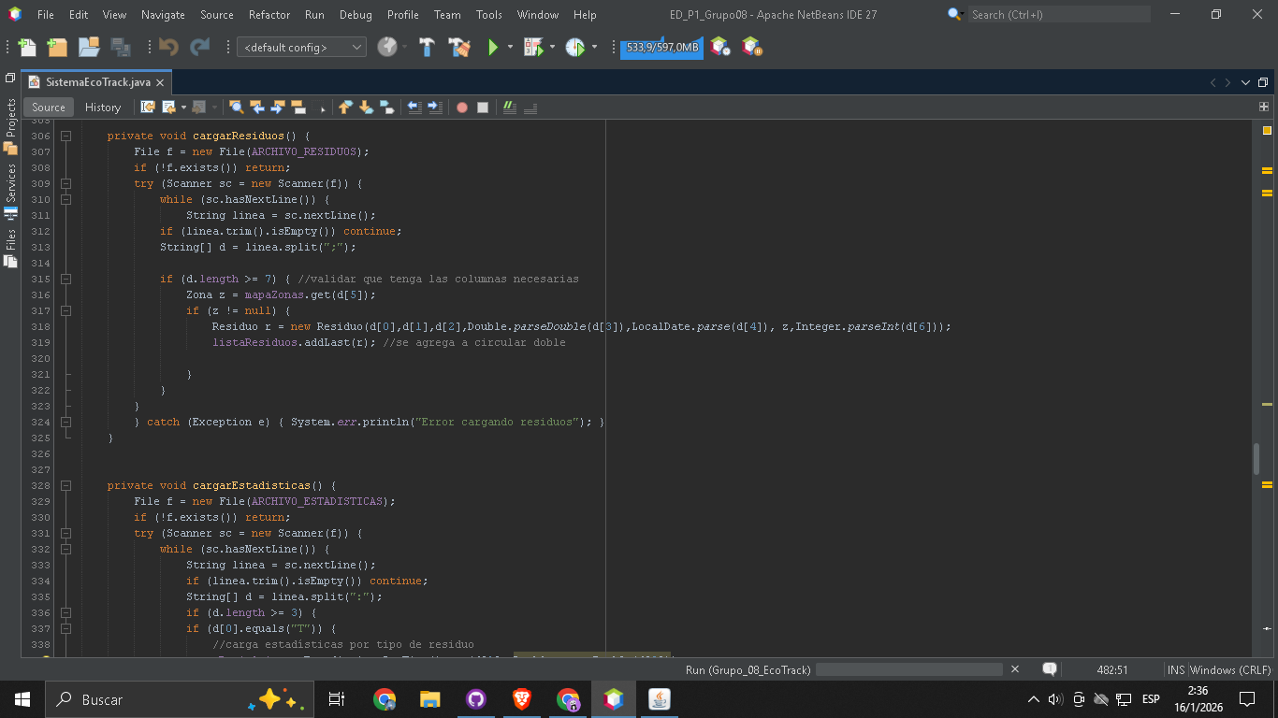

Repositorio de Código:
https://github.com/matheoglg/Grupo_08_EcoTrack

Usuarios:

- matheoglg: Mathias Giler
- Niurka Roca: Niurka Roca
- johnny-chavez: Johnny Chávez

Coevaluación:
 | Aporte al proyecto (entre 0 y 1)
 | Mathias Giler | Niurka Roca | Johnny Chávez
Mathias Giler | 1 | 1 | 1
Niurka Roca | 1 | 1 | 1
Johnny Chávez | 1 | 1 | 1

